Witam Was bardzo serdecznie!

Dzisiaj będziemy eksperymentować rytmem, głosem, dźwiękami i ruchem.

- - grzechotki , Potrzebować do tego będziemy :

 - dwóch klocków drewnianych,

 - garnka i małej łyżeczki,

 - dwóch pokrywek.

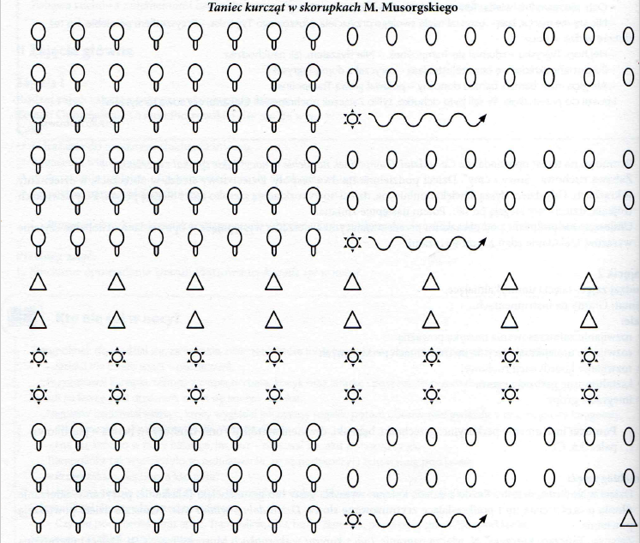

Zapraszam do miłej zabawy, do której zaproście rodziców i rodzeństwo, stwórzcie małą orkiestrę.

Pani Bożenka